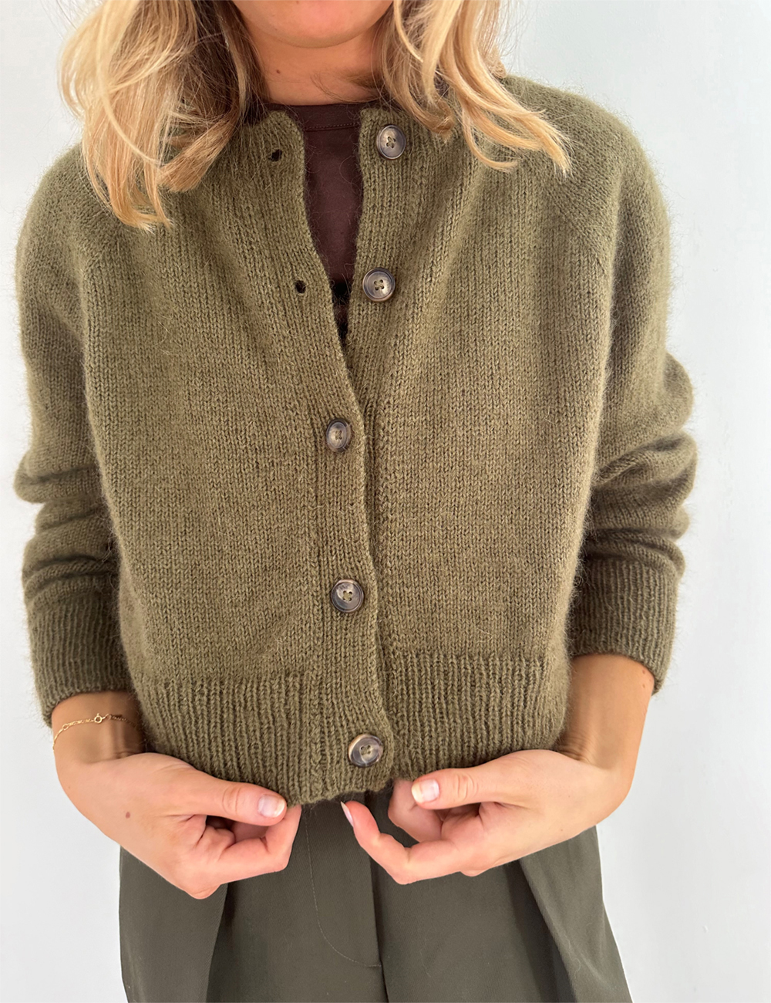

**DARCY CARDIGAN**

Størrelser: (XXS) XS (S) M (L) XL (2XL) 3XL (4XL) 5XL

Garn:Sandnes Garn Sunday *strikket sammen med* Sandnes Garn Tynn Silk Mohair

Garnmengde: Sunday, Dark Olive 9873 (200) 250 (250) 250 (250-300) 300 (300) 300 (350) 350 g

Tynn Silk Mohair, Dark Olive 9873 (100) 125 (125) 125 (150) 150 (150) 175 (175) 175 g

21 m x ca. 28 p glattstrikk med begge tråder = 10 x 10 cm på p 4 mm.